

**Авиациялық қауіпсіздік саласында мемлекеттік көрсетілетін қызметтер регламенттерін бекіту туралы**

***Күшін жойған***

Қазақстан Республикасы Инвестициялар және даму министрінің м.а. 2015 жылғы 28 мамырдағы № 621 бұйрығы. Қазақстан Республикасының Әділет министрлігінде 2015 жылы 9 шілдеде № 11600 болып тіркелді. Күші жойылды - Қазақстан Республикасы Индустрия және инфрақұрылымдық даму министрінің 2020 жылғы 13 қазандағы № 527 бұйрығымен.

      Ескерту. Күші жойылды - ҚР Индустрия және инфрақұрылымдық даму министрінің 13.10.2020 № 527 (алғашқы ресми жарияланған күнінен кейін күнтізбелік он күн өткен соң қолданысқа енгізіледі) бұйрығымен.

      "Мемлекеттік көрсетілетін қызметтер туралы" 2013 жылғы 15 сәуірдегі Қазақстан Республикасының Заңы 10-бабының 2) тармақшасына сәйкес **БҰЙЫРАМЫН**:

      1. Мыналар:

      1) осы бұйрыққа 1-қосымшаға сәйкес "Әуежайдың авиациялық қауіпсіздік қызметінің қарап тексеруді ұйымдастыруы жөнінде сертификат беру" мемлекеттік көрсетілетін қызмет регламенті;

      2) осы бұйрыққа 2-қосымшаға сәйкес "Экипаж мүшесінің куәлігін беру" мемлекеттік көрсетілетін қызмет регламенті бекітілсін.

      2. "Әуеайлақтардың (тікұшақ айлақтарының), шетел тасымалдаушыларының, авиациялық оқу орталықтары мен авиация персоналының, авиациялық қауіпсіздік пен әуе кеңістігін пайдалану қызметі саласында мемлекеттік көрсетілетін қызметтер регламенттерін бекіту туралы" Қазақстан Республикасы Көлік және коммуникация министрінің 2014 жылғы 9 сәуірдегі № 243 бұйрығының 1-тармағы 5) және 9) тармақшаларының (Қазақстан Республикасының Нормативтік құқықтық актілерін мемлекеттік тіркеу тiзiлiмiнде № 9463 тіркелген) күші жойылды деп танылсын.

      3. Қазақстан Республикасы Инвестициялар және даму министрлігінің Азаматтық авиация комитеті (Б.К. Сейдахметов):

      1) осы бұйрықтың Қазақстан Республикасы Әділет министрлігінде мемлекеттік тіркелуін;

      2) осы бұйрық Қазақстан Республикасы Әділет министрлігінде мемлекеттік тіркелгеннен кейін күнтізбелік он күн ішінде оның көшірмесін мерзімді баспа басылымдарында және "Әділет" ақпараттық-құқықтық жүйесінде ресми жариялауға жіберуді;

      3) осы бұйрықты Қазақстан Республикасы Инвестициялар және даму министрлігінің интернет-ресурсында және мемлекеттік органдардың интранет-порталында орналастыруды;

      4) осы бұйрық Қазақстан Республикасы Әділет министрлігінде мемлекеттік тіркелгеннен кейін он жұмыс күні ішінде осы бұйрықтың 3-тармағының 1), 2) және 3) тармақшаларында көзделген іс-шаралардың орындалуы туралы мәліметтерді Қазақстан Республикасы Инвестициялар және даму министрлігінің Заң департаментіне ұсынуды қамтамасыз етсін.

      4. Осы бұйрықтың орындалуын бақылау жетекшілік ететін Қазақстан Республикасының Инвестициялар және даму вице-министріне жүктелсін.

      5. Осы бұйрық оның алғашқы ресми жарияланған күнінен кейін күнтізбелік жиырма бір күн өткен соң қолданысқа енгізіледі.

|  |  |
| --- | --- |
| *Қазақстан Республикасының* *Инвестициялар және даму* *министрінің міндетін атқарушы* | *А. Рау* |

|  |  |
| --- | --- |
|  | Қазақстан Республикасы Инвестициялар және даму министрінің міндетін  атқарушының 2015 жылғы 28 мамырдағы № 621 бұйрығына 1-қосымша |

**"Әуежайдың авиациялық қауіпсіздік қызметінің қарап тексеруді ұйымдастыруы жөнінде сертификат беру" мемлекеттік көрсетілетін қызмет регламенті**

      Ескерту. Регламент жаңа редакцияда – ҚР Индустрия және инфрақұрылымдық даму министрінің 15.03.2019 № 136 (алғашқы ресми жарияланған күнінен кейін күнтізбелік он күн өткен соң қолданысқа енгізіледі) бұйрығымен.

**1-тарау. Жалпы ережелер**

      1. "Әуежайдың авиациялық қауіпсіздік қызметінің жете тексеруді ұйымдастыруы жөнінде сертификат беру" мемлекеттік көрсетілетін қызметті (бұдан әрі – мемлекеттік көрсетілетін қызмет) Қазақстан Республикасы Инвестициялар және даму министрінің 2015 жылғы 28 сәуірдегі № 514 бұйрығымен (Қазақстан Республикасының Нормативтік құқықтық актілерді мемлекеттік тіркеу тізілімінде № 11344 болып тіркелген) бекітілген "Әуежайдың авиациялық қауіпсіздік қызметінің жете тексеруді ұйымдастыруы жөнінде сертификат беру" мемлекеттік көрсетілетін қызмет стандартына (бұдан әрі – Стандарт) сәйкес Қазақстан Республикасы Индустрия және инфрақұрылымдық даму министрлігінің Азаматтық авиация комитеті (бұдан әрі – көрсетілетін қызметті беруші) көрсетеді.

      Өтінішті қабылдау көрсетілетін қызметті берушінің кеңсесі арқылы жүзеге асырылады.

      Мемлекеттік көрсетілетін қызмет нәтижесін беру www.egov.kz, www.elicense.kz "электрондық үкімет" порталы (бұдан әрі – портал) арқылы жүзеге асырылады.

      2. Мемлекеттік қызметті көрсету нысаны: электронды/қағаз түрінде.

      3. Мемлекеттік көрсетілетін қызмет нәтижесі әуежайдың авиациялық қауіпсіздік қызметінің жете тексеруді ұйымдастыруы жөнінде сертификат (бұдан әрі – сертификат) немесе Стандарттың 9-1-тармағында көрсетілген негіздері бойынша мемлекеттік қызметті көрсетуден бас тарту туралы көрсетілетін қызметті берушінің дәлелді жауабы болып табылады.

      Мемлекеттік қызметті көрсету нәтижесін беру нысаны: электрондық.

**2-тарау. Мемлекеттік қызметті көрсету процесінде көрсетілетін қызметті берушінің құрылымдық бөлімшелерінің (қызметкерлерінің) іс-қимыл тәртібінің сипаттамасы**

      4. Мемлекеттік қызметті көрсету бойынша рәсімнің (іс-қимылдық) басталуына негіздеме қызметті алушының өтінімді, сондай-ақ Стандарттың 9-тармағында көрсетілетін құжаттарды ұсынуы болып табылады.

      5. Мемлекеттік қызметті көрсету процесінің құрамына кіретін әр рәсімнің (іс-қимылдық) мазмұны, оны орындаудың жалпы мерзімі:

      1) көрсетілетін қызметті берушінің кеңсе қызметкері өтінім түскен сәттен бастап он бес минут ішінде оны кіріс хат-хабарларды тіркеу журналына тіркейді және көрсетілетін қызметті берушінің басшысына қарауға береді;

      2) көрсетілетін қызметті берушінің басшысы екі сағат ішінде өтінішті қарайды және оны көрсетілетін қызметті беруші басшысының орынбасарына қарауға береді;

      3) көрсетілетін қызметті беруші басшысының орынбасары екі сағат ішінде өтінішті қарайды және оны құрылымдық бөлімшенің басшысына қарауға береді;

      4) құрылымдық бөлімшенің басшысы екі сағат ішінде өтінімді қарайды және оны жауапты орындаушыға орындауға береді;

      5) жауапты орындаушы бес жұмыс күн ішінде өтінімді қарайды, сертификациялық тексеру жүргізу үшін өтінім бойынша шешімді немесе мемлекеттік қызметті көрсетуден бас тарту туралы дәлелді жауапты рәсімдейді және оған көрсетілетін қызметті берушінің құрылымдық бөлімшенің басшысымен қол қояды:

      өтінім бойынша шешім қабылданған сәттен бастап сертификациялық тексеру жүргізу үшін комиссияны құру туралы көрсетілетін қызметті беруші басшысының бұйрығын ресімдеу және қол қою қамтамасыз етіледі;

      6) алты жұмыс күні ішінде сертификациялық тексеру жүргізу және сертификациялық тексеру актісін жасау;

      7) сертификациялық тексеру жүргізуді аяқтау бойынша үш жұмыс күні ішінде жауапты орындаушымен сертификаттың рәсімделуі, оған көрсетілетін қызметті берушінің құрылымдық бөлімшенің басшысымен немесе мемлекеттік қызметті көрсетуден бас тарту туралы дәлелді жауабынаң қол қою.

      6. Мынадай рәсімдерді (іс-қимылдарды) орындауды бастау үшін негіз ретінде саналатын мемлекеттік қызметті көрсету бойынша рәсімдердің (іс-қимылдардың) нәтижесі:

      1) көрсетілетін қызметті беруші кеңсесінде өтінімді қабылдау және тіркеу;

      2) жауапты орындаушыны анықтау;

      3) өтінімді қарастыру және өтінім бойынша жауапты орындаушының шешім қабылдауы не бас тарту туралы дәлелді жауапты рәсімдеу;

      4) сертификациялық тексеруді жүргізу үшін көрсетілетін қызметті берушінің бұйрығын ресімдеу;

      5) сертификациялық тексеру жүргізу және сертификациялық тексеру актісін ресімдеу;

      6) көрсетілетін қызметті алушыға мемлекеттік қызмет көрсету сертификатын не бас тарту туралы дәлелді жауапты рәсімдеу және қол қою;

      7) көрсетілетін қызметті алушыға мемлекеттік қызмет көрсету сертификатын не бас тарту туралы дәлелді жауапты беру.

**3-тарау. Мемлекеттік қызметті көрсету процесінде көрсетілетін қызметті берушінің құрылымдық бөлімшелерінің (қызметкерлерінің) өзара іс-қимыл тәртібінің сипаттамасы**

      7. Мемлекеттік қызметті көрсету процесінде қатысатын көрсетілетін қызметті берушінің құрылымдық бөлімшелерінің (қызметкерлерінің) тізбесі:

      1) көрсетілетін қызметті берушінің кеңсе қызметкері;

      2) көрсетілетін қызметті берушінің басшысы;

      3) көрсетілетін қызметті беруші басшысының орынбасары;

      4) құрылымдық бөлімше басшысы;

      5) жауапты орындаушы;

      6) көрсетілетін қызметті берушінің комиссиясы.

      8. Әрбір рәсімінің (іс-қимылдың) ұзақтығын көрсете отырып құрылымдық бөлімшелер (қызметкерлер) арасындағы рәсімдердің (іс-қимылдардың) бірізділігінің сипаттамасы осы мемлекеттік көрсетілетін қызмет регламентіне 1-қосымшаға сәйкес мемлекеттік қызметті көрсету бойынша бизнес-процестердің анықтамалығында келтірілген.

**4-тарау. Басқа қызмет көрсетушімен арақатынас, сондай-ақ мемлекеттік қызметті көрсету барысында ақпараттық жүйелерді пайдалану тәртіптерінің сипаттамасы**

      9. Портал арқылы мемлекеттік қызметті көрсету кезінде көрсетілген қызметті беруші мен көрсетілетін қызметті алушының жүгіну тәртібі мен рәсімдерінің (іс-қимылдарының) жүйелігі.

      Портал арқылы мемлекеттік қызмет көрсету нәтижелерін алу процесін сипаттау:

      1) 1-процесс – көрсетілетін қызметті берушінің жауапты орындаушымен логині мен құпия сөзін (авторландыру процесі) мемлекеттік қызмет көрсету үшін "Е-лицензиялау" мемлекеттік деректер қорының ақпараттық жүйесіне (бұдан әрі – "Е-лицензиялау" МДҚ АЖ) енгізу;

      2) 1-шарт – көрсетілетін қызметті берушінің тіркелген жауапты орындаушы туралы нақты деректерді "Е-лицензиялау" МДҚ АЖ-да логин мен құпия сөзі арқылы тексеру;

      3) 2-процесс – көрсетілетін қызметті берушінің жауапты орындаушының деректерінде бұзушылықтар болған жағдайда, "Е-лицензиялау" МДҚ АЖ арқылы авторландырудан бас тарту туралы хабарламаны қалыптастыру;

      4) 3-процесс – көрсетілетін қызметті берушінің жауапты орындаушысының осы регламентте көрсетілетін қызметтерді таңдауы, көрсетілген қызмет көрсету үшін сұрау салу нысанын экранға шығару және көрсетілетін қызметті берушінің жауапты орындаушысының көрсетілетін қызметті алушының деректерін енгізуі;

      5) 4-процесс – электронды үкімет шлюзі (бұдан әрі – ЭҮШ) арқылы "Заңды тұлғалар" мемлекеттік деректер қорының ақпараттық жүйесіне (бұдан әрі – ЗТ МДҚ АЖ) көрсетілетін қызметті алушының деректері туралы сұрау салуды жіберу;

      6) 2-шарт – ЗТ МДҚ көрсетілетін қызметті алушының деректерінің бар екендігін тексеру;

      7) 5-процесс – көрсетілетін қызметті алушының деректер ЗТ МДҚ жоқ болған жағдайда, деректерді алудың мүмкін еместегі туралы хабарламаны қалыптастыру;

      8) 6-процесс – сұрау салу нысанын қағаз нысанда құжаттардың бар екендігі туралы белгі бөлігінде толтыру және көрсетілетін қызметті берушінің жауапты орындаушысының көрсетілетін қызметті алушы ұсынған қажетті құжаттарды сканирлеу және оларды сұрау салу нысанына бекіту;

      9) 7-процесс – "Е-лицензиялау" МДҚ АЖ сұрау салуды тіркеу және "Е-лицензиялау" МДҚ АЖ көрсетілетін қызметті өңдеу;

      10) 8-процесс – көрсетілетін қызметті алушының "Е-лицензиялау" МДҚ АЖ қалыптастырылған қызметтің (электронды құжат) нәтижесін алу. Электронды құжат көрсетілетін қызметті берушінің уәкілетті тұлғасының электрондық цифрлық қолтаңбасымен қолдануымен пайдалану арқылы қалыптастырылады.

      Портал арқылы мемлекеттік қызметті көрсетуге тартылған ақпараттық жүйелердің өзара функционалдық іс-қимылдары диаграммасы осы мемлекеттік көрсетілетін қызмет регламентіне 2-қосымшада келтірілген.

|  |  |
| --- | --- |
|  | "Әуежайдың авиациялық  қауіпсіздік қызметінің қарап  тексеруді ұйымдастыруы  жөнінде сертификат беру"  мемлекеттік көрсетілетін  қызмет регламентіне 1-қосымша |

**Мемлекеттік қызметті көрсету бойынша бизнес-процестердің анықтамалығы**

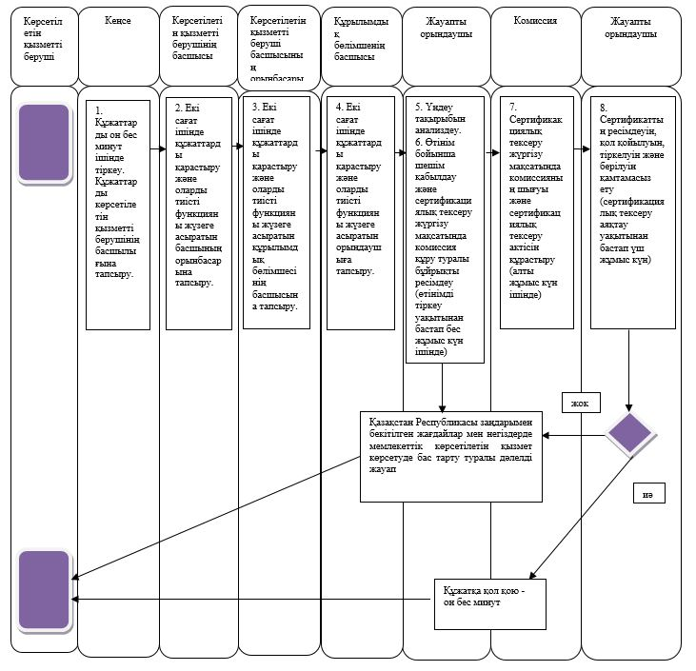

      Шартты белгілер:

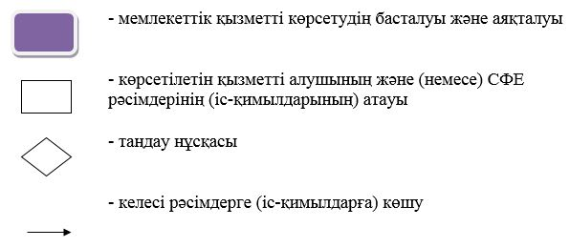

|  |  |
| --- | --- |
|  | "Әуежайдың авиациялық  қауіпсіздік қызметінің қарап  тексеруді ұйымдастыруы  жөнінде сертификат беру"  мемлекеттік көрсетілетін  қызмет регламентіне 2-қосымша |

**Портал арқылы мемлекеттік қызметті көрсетуге тартылған ақпараттық жүйелердің функционалдық өзара іс-қимыл диаграммасы**

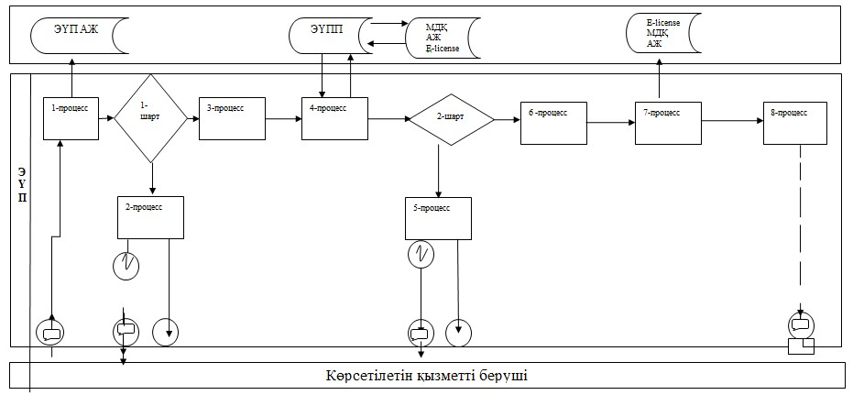

      Шартты белгілер:

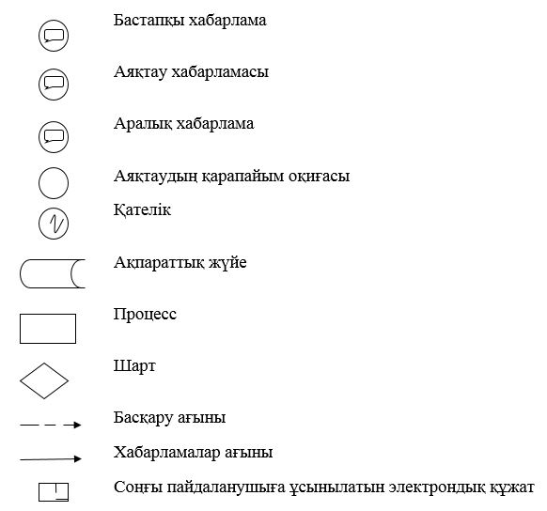

|  |  |
| --- | --- |
|  | Қазақстан Республикасы Инвестициялар және даму министрінің міндетін атқарушының 2015 жылғы 28 мамырдағы № 621 бұйрығына 2-қосымша |

**"Экипаж мүшесінің куәлігін беру" мемлекеттік көрсетілетін қызмет регламенті**

      Ескерту. Регламент жаңа редакцияда – ҚР Индустрия және инфрақұрылымдық даму министрінің 15.03.2019 № 136 (алғашқы ресми жарияланған күнінен кейін күнтізбелік он күн өткен соң қолданысқа енгізіледі) бұйрығымен.

**1-тарау. Жалпы ережелер**

      1. "Экипаж мүшесінің куәлігін беру" мемлекеттік көрсетілетін қызметті (бұдан әрі – мемлекеттік көрсетілетін қызмет) Қазақстан Республикасы Инвестициялар және даму министрінің 2018 жылғы 28 сәуірдегі № 514 бұйрығымен (Қазақстан Республикасының Нормативтік құқықтық актілерді мемлекеттік тіркеу тізілімінде № 11344 болып тіркелген) бекітілген "Экипаж мүшесінің куәлігін беру" мемлекеттік көрсетілетін қызмет стандартына (бұдан әрі – Стандарт) сәйкес Қазақстан Республикасы Индустрия және инфрақұрылымдық даму министрлігінің Азаматтық авиация комитеті (бұдан әрі – көрсетілетін қызметті беруші) көрсетеді.

      Құжаттарды қабылдау www.egov.kz, www.elicense.kz "электрондық үкімет" веб-порталы (бұдан әрі – портал) арқылы жүзеге асырылады.

      Мемлекеттік қызметті көрсету нәтижесі "Азаматтарға арналған үкімет" мемелекеттік корпорация" коммерциялық емес акционерлік қоғам (бұдан әрі – Мемкорпорация) филиалдары арқылы беріледі.

      2. Мемлекеттік қызметті көрсету нысаны: электронды/қағаз түрінде.

      3. Мемлекеттік көрсетілетін қызмет нәтижесі экипаж мүшесінің куәлігі немесе Стандарттың 9-1-тармағында көрсетілген негіздері бойынша мемлекеттік қызметті көрсетуден бас тарту туралы көрсетілетін қызметті берушінің дәлелді жауабы болып табылады.

      Мемлекеттік қызметті көрсету нәтижесін беру нысаны: қағаз түрінде.

**2-тарау. Мемлекеттік қызметті көрсету процесінде көрсетілетін қызметті берушінің құрылымдық бөлімшелерінің (қызметкерлерінің) іс-қимыл тәртібінің сипаттамасы**

      4. Мемлекеттік қызметті көрсету бойынша рәсімінің (іс-қимылдың) басталуына негіздеме көрсетілетін қызметті алушының өтінімді, сондай-ақ Стандарттың 9-тармағында көрсетілген құжаттарды ұсынуы болып табылады.

      5. Мемлекеттік қызметті көрсету процесінің құрамына кіретін әр рәсімнің (іс-қимылдық) мазмұны, оны орындаудың жалпы мерзімі:

      1) көрсетілетін қызметті берушінің кеңсе қызметкері өтінім-хат түскен сәттен бастап он бес минут ішінде оны тіркейді және көрсетілетін қызметті берушінің басшысына қарауға береді;

      2) көрсетілетін қызметті берушінің басшысы екі сағат ішінде өтініш-хатты қарайды және оны көрсетілетін қызметті беруші басшысының орынбасарына қарауға береді;

      3) көрсетілетін қызметті беруші басшысының орынбасары екі сағат ішінде өтініш-хатты қарайды және оны көрсетілетін қызметті берушінің құрылымдық бөлімшесінің басшысына қарауға береді;

      4) құрылымдық бөлімшенің басшысы екі сағат ішінде өтінім-хатты қарайды және оны жауапты орындаушыға орындауға береді;

      5) жауапты орындаушы өтінімді бес жұмыс күн ішінде қарайды, экипаж мүшесінің куәлігін (бұдан әрі – ЭМК) немесе мемлекеттік қызметті көрсетуден бас тарту туралы дәлелді жауапты ресімдейді және оған көрсетілетін қызметті берушінің құрылымдық бөлімшесінің басшысы қол қояды;

      6) жауапты орындаушы ЭМК-ны тіркейді және курьер арқылы Мемлекеттік корпорацияға жібереді.

      6. Мынадай рәсімдерді (іс-қимылдарды) орындауды бастау үшін негіз ретінде саналатын мемлекеттік қызмет көрсету бойынша рәсімдердің (іс-қимылдардың) нәтижесі:

      1) өтінім-хаттың қабылдау және көрсетілетін қызметті беруші кеңсесінде тіркеу;

      2) жауапты орындаушыны анықтау;

      3) өтінім-хатты жауапты орындаушының қарастыруы;

      4) ЭМК-ны, не бас тарту туралы дәлелді жауапты ресімдеу;

      5) ЭМК-ны тіркеу және беру.

**3-тарау. Мемлекеттік қызметті көрсету процесінде көрсетілетін қызметті берушінің құрылымдық бөлімшелерінің (қызметкерлерінің) өзара іс-қимыл тәртібінің сипаттамасы**

      7. Мемлекеттік қызметті көрсету процесінде қатысатын көрсетілетін қызметті берушінің құрылымдық бөлімшелерінің (қызметкерлерінің) тізбесі:

      1) көрсетілетін қызметті берушінің кеңсе қызметкері;

      2) көрсетілетін қызметті берушінің басшысы;

      3) көрсетілетін қызметті беруші басшысының орынбасары;

      4) құрылымдық бөлімшесінің басшысы;

      5) жауапты орындаушы.

      8. Әрбір рәсімнің (іс-қимылдың) ұзақтығын көрсете отырып, құрылымдық бөлімшелер (қызметкерлер) арасындағы рәсімдердің (іс-қимылдардың) бірізділігінің сипаттамасы осы мемлекеттік көрсетілетін қызмет регламентіне 1-қосымшаға сәйкес мемлекеттік қызмет көрсету бойынша бизнес-процестердің анықтамалығында келтірілген.

**4-тарау. Мемлекеттік корпорациямен және (немесе) өзге де көрсетілетін қызметті берушілермен өзара іс-қимыл тәртібінің, сондай-ақ мемлекеттік қызмет көрсету процесінде ақпараттық жүйелерді пайдалану тәртібінің сипаттамасы**

      9. Портал және Мемлекеттік корпорация арқылы мемлекеттік қызметті көрсету кезінде көрсетілетін қызметті беруші мен көрсетілетін қызметті алушы процессдерінің (әрекеттерінің) үндеуінің және кезегінің тәртібі көрсетіледі:

      1) көрсетілетін қызметті алушы жеке сәйкестендіру нөмірінің (бұдан әрі –ЖСН) және (немесе) бизнес сәйкестендіру нөмірінің (бұдан әрі – БСН), сондай-ақ парольдің (порталда тіркелмеген көрсетілетін қызметті алушылар үшін жүзеге асырылады) көмегімен порталда тіркелуді жүзеге асырады;

      2) 1-процесс – көрсетілетін қызметті алу үшін көрсетілетін қызметті алушының порталға ЖСН және (немесе) БСН және парольді (авторизациялау процесі) енгізуі;

      3) 1-шарт – ЖСН және (немесе) БСН және пароль арқылы тіркелген көрсетілетін қызметті алушының деректерінің дұрыстығын порталда тексеру;

      4) 2-процесс – көрсетілетін қызметті алушының мәліметтерінде бұзушылықтардың болуына байланысты порталда авторландырудан бас тарту туралы хабарламаның қалыптастырылуы;

      5) 3-процесс – көрсетілетін қызметті алушының осы регламентте көрсетілген қызметті таңдауы, экранға мемлекеттік қызметті көрсетуге арналған сұрау салу нысанын шығаруы және көрсетілетін қызметті алушының нысанды оның құрылымы мен үлгілік талаптарын ескере отырып толтыруы (деректерді енгізуі), сұрау салу нысанына құжаттардың қажетті көшірмелерін электрондық түрде жалғауы, сондай-ақ сұрау салу куәландыру (қол қою) үшін көрсетілетін қызметті алушының электрондық цифрлық қолтаңбасымен (бұдан әрі – ЭЦҚ) тіркеу куәлігін таңдауы;

      6) 2-шарт – порталда ЭЦҚ тіркеу куәлігінің қолданылу мерзімі және кері қайтарылған (күші жойылған) тіркеу куәліктерінің тізімінде жоқтығын, сондай-ақ бірдейлендіру деректерінің (сұрау салуда көрсетілген ЖСН және (немесе) БСН және ЭЦҚ тіркеу куәлігінде көрсетілген ЖСН және (немесе) БСН арасындағы) сәйкестігін тексеру;

      7) 4-процесс – көрсетілетін қызметті алушының ЭЦҚ түпнұсқалығының расталмауына байланысты, сұратылып отырған мемлекеттік көрсетілетін қызметтен бас тарту туралы хабарлама қалыптастыру;

      8) 5-процесс – көрсетілетін қызметті берушінің сұранысты өңдеуі үшін көрсетілетін қызметті алушының ЭЦҚ куәландырылған (қол қойылған) электрондық құжаттар топтамасын (көрсетілетін қызметті алушының сұрау салу) электрондық үкімет шлюзі (бұдан әрі – ЭҮШ) арқылы электрондық үкіметтің шлюзінің автоматтандырылған жұмыс орнына ЭҮШ АЖО жолдауы;

      9) 3-шарт – көрсетілетін қызметті берушінің мемлекеттік қызметті көрсетуге негіз болатын көрсетілетін қызметті алушы ұсынған құжаттардың сәйкестігін тексеруі;

      10) 6-процесс – көрсетілетін қызметті алушының құжаттарында бұзушылықтардың болуына байланысты сұратылып отырған мемлекеттік қызметтен бас тарту туралы хабарлама қалыптастыру;

      11) 7-процесс – көрсетілетін қызметті алушының порталда қалыптастырылған мемлекеттік қызмет нәтижесін (электрондық құжат нысанындағы ЭМК-нің дайын екендігі туралы хабарлама) алуы;

      12) 8-процесс – Мемлекеттік қызметті көрсету нәтижесі (ЭМК) Мемлекеттік корпорация қызметкері арқылы жүзеге асырылады және пайдаланушының уәкілетті өкілі өзі келген кезде берілген ЭМК есепке алу және тіркеу журналына қол қойғызып беріледі.

      Портал және Мемлекеттік корпорация арқылы мемлекеттік қызметті көрсетуге тартылған ақпараттық жүйелердің функционалдық өзара іс-қимыл диаграммасы осы мемлекеттік көрсетілетін қызмет регламентіне 2-қосымшада келтірілген.

|  |  |
| --- | --- |
|  | "Экипаж мүшесінің куәлігін  беру" мемлекеттік көрсетілетін қызмет регламентіне 1-қосымша |

**Мемлекеттік қызметті көрсету бойынша бизнес-процестердің анықтамалығы**

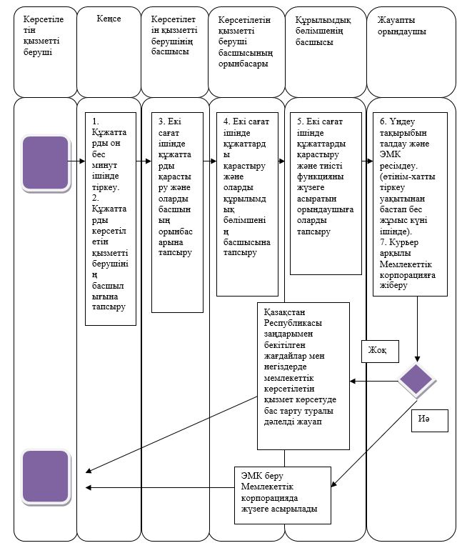

      Шартты белгілер:

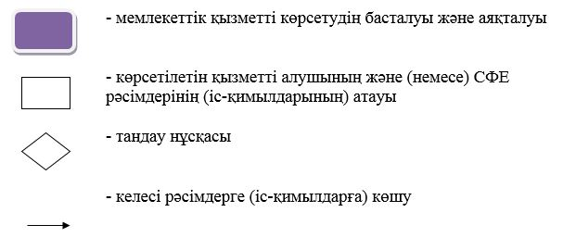

|  |  |
| --- | --- |
|  | "Экипаж мүшесінің куәлігін  беру" мемлекеттік көрсетілетін қызмет регламентіне 2-қосымша |

**Портал және Мемлекеттік корпорация арқылы мемлекеттік қызметті көрсетуге тартылған ақпараттық жүйелердің функционалдық өзара іс-қимыл диаграммасы**

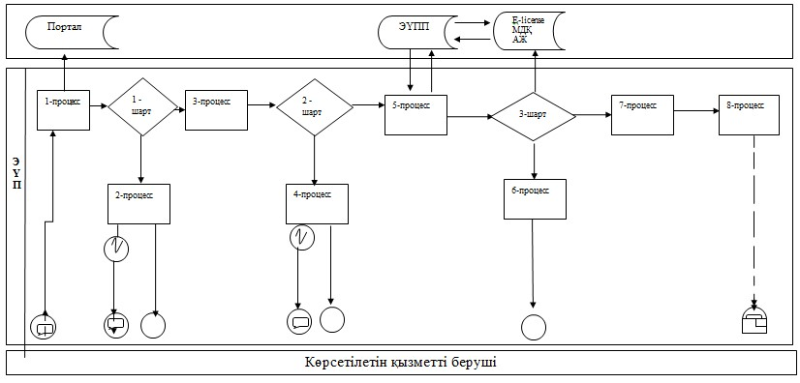

      Шартты белгілер:

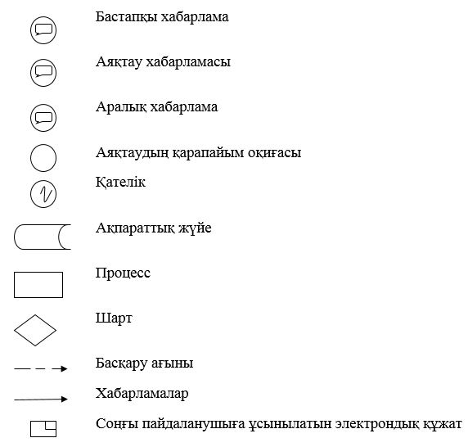

© 2012. Қазақстан Республикасы Әділет министрлігінің «Қазақстан Республикасының Заңнама және құқықтық ақпарат институты» ШЖҚ РМК